## Act: Sistema de fitxers

**5.1 – Muntatge d’un disc extern per fer un back up**

En aquest laboratori simularem que volem muntar un disc dur extern en el nostre servidor per a realitzar còpies de seguretat de les nostres dades. Crearem una partició en el disc dur i la formatejarem amb el sistema de fitxers ext4.

Primer clonarem la nostra màquina i li crearem un disc dur de 20gb.

Ara executem la màquina i amb el root utilitzem la comanda lsblk per a identificar el disc dur extern.

Utilitzem la comanda fdisk per a crear una nova partició en el disc dur extern i crearem una nova taula de particions en el disc dur extern. Aquesta taula serà de tipus msdos  
  
I ara crearem una nova partició primària en el disc dur externtal que així:

I ara comprovem que la partició s’ha creat correctament amb la comanda lsblk

Formatejem la partició amb el sistema de fitxers ext4:

Montem la partició en un directori del sistema de fitxers i comprovem que la partició s'ha muntat correctament amb lsblk o df.

Còpiem totes les dades del directori /home a la nova partició i comparem les dades del directori /home amb les dades de la partició:

I per últim desmuntem la partició per a poder treure el disc dur extern.

**5.2 – Migració de directoris a particions diferents**

En aquest laboratori assumirem que volem reorganitzar els directoris del nostre sistema de fitxers per a millorar el rendiment i la seguretat del sistema. Crearem 3 noves particions en el disc dur i migrarem els directoris /var, /tmp i /opt en aquestes noves particions.

Utilitzarem el mateix disc dur que en l'escenari anterior. Com que ja tenim dades el que farem serà destruir totes les dades per a començar de nou.

Crearem les noves particions en el disc dur:

Formatejem les particions amb els sistemes de fitxers corresponents i assignem les etiquetes, pero primer instalarem el sistema de fitxers xfs (apt install xfsprogs):  
  
Montem les particions en directoris del sistema de fitxers. Montarem les particions a /mnt per a poder migrar els directoris.

Migrarem els directoris /var, /tmp i /opt a les noves particions. Per fer-ho podem utilitzar la comanda cp o rsync (primer haurem de fer apt install rsync)



I ara comprovarem que els directoris han migrat correctament:

Montarem les particions en els directoris corresponents del sistema de fitxers.

Llavors reiniciarem el sistema (reboot)  
Un cop reiniciada la màquina, modifiquem el fitxer /etc/fstab per a que les particions es muntin automàticament en l'arrencada del sistema.



Fem reboot un altre cop i comprovem que les particions es muntin automàticament a l’arrancada.  
  
En aquest punt podriam optimitzar la configuració particions per a millorar el rendiment del sistema. Utiltizarem els UUIDs en lloc dels dispositius per a muntar les particions:  


Utilitzarem opcions més específiques per protegir la partició /tmp per a evitar que s’executin programes des de la partició. Utilitzant les opcions **nodev**, **nosuid**, i **noexec**:

Editem el fitxer /etc/fstab i afegeix les opcions nodev, nosuid, i noexec a la partició /tmp.

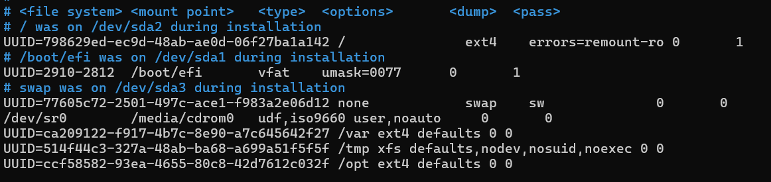

Apliquem els canvis sense reiniciar el sistema executant

Comprovem les opcions després d'editar el fitxer /etc/fstab.



Ara farem reboot i testejarem les opcions de muntatge de la partició /temp  
Provem d'executar un programa des de la partició /tmp com a usuari no privilegiat:

Provem de fer el mateix com a usuari privilegiat:

Provem d'accedir a un dispositiu creat a /tmp:

Inicialitzem un dispositiu a /tmp utilitzant la comanda mknod i despres accedim al dispositiu:

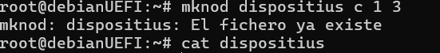

Per veure, les implicacions de la opció nosuid, podem realitzar el següent experiment:

Compilem el programa amb la comanda gcc (primer haurem d’instalar el paquet gcc)

Desactivem la opció nosuid i també la opció noexec per a la partició /tmp. Per fer-ho, utilitza l'usuari root per a editar el fitxer /etc/fstab.

Remuntem la partició /tmp. I provem d'executar el programa com a usuari no privilegiat.

Anem a fer una simulació de com respon el sistema en cas de no tenir els directoris /var, /tmp i /opt en particions separades.

Desmuntem la partició /opt per a poder continuar amb l'exercici.



Creem un fitxer de 20GB al directori /opt i comprovem el sistema:

Intentem instal·lar un paquet amb apt i comprovem que el sistema falla.

Eliminem el fitxer que hem creat per a poder continuar amb la resta de l'exercici i muntem la partició /opt i torneu a crear el fitxer per a omplir el directori.

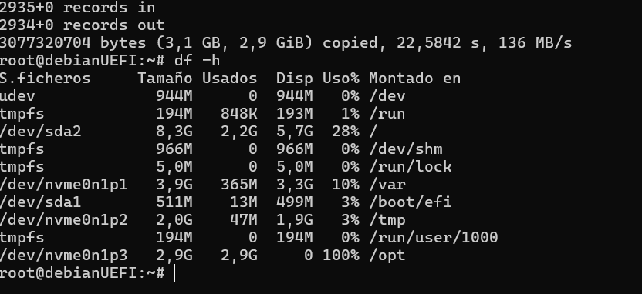

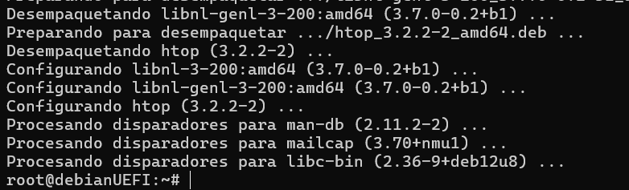Ara únicament tenim la partició /opt plena; però el sistema pot continuar fent tasques:

**5.3 – Simulant una corrupció a /home i recuperant-la**

El primer pas que farem serà migrar el directori /home a una partició diferent per a poder simular la corrupció. A continuació, simularem la corrupció i finalment recuperarem les dades.

Crearem una nova partició en el disc dur extern:

Crearem un directori on muntarem la nova partició i muntarem la nova partició en el directori /mnt/home:

  
Copiarem totes les dades del directori /home a la nova partició i desmontarem la partició:

Modificarem el fitxer /etc/fstab per a que la partició es munti automàticament en l'arrencada del sistema:



I ara farem reboot per comprovar que la partició es munta automàticament.

Ara podem crear fitxers i directoris al directori /home del nostre usuari normal.

Llavors desmuntem la partició /home i obrirem la partició /home amb un editor hexadecimal (haurem d’instalar l’editor hexadecimal):  


Un cop obert modifiquem bits a l'atzar i desem els canvis.

Ara intentarem muntar la partició /home per a comprovar que ha estat corrompuda:

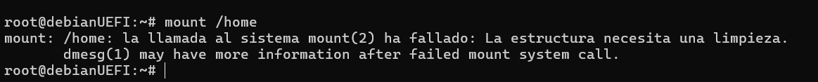

Els diferents sistemes de fitxers tenen eines per a comprovar la integritat dels fitxers. Per exemple, el sistema de fitxers xfs té l'eina xfs_ncheck que permet comprovar la integritat dels fitxers.



Per a reparar la partició /home utilitzarem l'eina xfs_repair.

Un cop reparada la partició /home, la muntarem de nou i comprovarem que la partició /home s'ha muntat correctament i conté els fitxers que havíem creat.



**5.4 -** [**Sistemes de fitxers temporals**](https://amsa-2425-gei-udl.github.io/laboratoris/Filesystems/temporal.html#sistemes-de-fitxers-temporals)

En aquest laboratori, compararem el rendiment dels sistemes de fitxers ext4, xfs i tmpfs en un entorn de còmput científic.

Per crear el sistema de fitxers temporal tmpfs, podem utilitzar la comanda següent:

PREPARACIÓ DEL ENTORN:  
1 - Creem un nova màquina virtual amb Debian 12. Podem utiltizar una configuració per defecte amb 2GB de RAM i 20GB d'espai en el disc principal.

2 - Creem un disc secundari de 20GB per crear els sistemes de fitxers ext4, xfs i tmpfs.

3 - Particionem el disc secundari amb 3 particions: ext4, xfs i tmpfs cada una amb 5GB d'espai.

4 - Muntem les particions a les rutes /mnt/ext4, /mnt/xfs i /mnt/tmpfs respectivament.

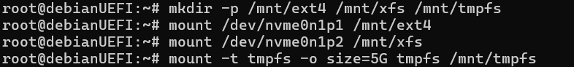

Per simular el nostre experiment, crearem un script de Python que generi un fitxer gran i realitzi moltes operacions d'escriptura aleatòria. Aquest script pot ser executat en un servidor de còmput per provar el rendiment del sistema de fitxers. Com a parametres d'entrada podem especificar la ruta del fitxer, la mida del fitxer, el nombre d'operacions d'escriptura aleatòria i la mida del bloc d'escriptura.

Un cop analitzat el codi, podem executar l'experiment per comparar el rendiment dels sistemes de fitxers ext4, xfs i tmpfs.

Executem l'experiment amb el sistema de fitxers ext4:

Executem l'experiment amb el sistema de fitxers xfs:



Executem l'experiment amb el sistema de fitxers tmpfs:

Ara realitzarem l'experiment 10 vegades per obtenir una mitjana del temps d'execució per a cada sistema de fitxers.

**Sistema de fitxers**: ext4

MITJA DE: 19,624 segons

**Sistema de fitxers**: xfs

MITJA DE: 12,317 segons

**Sistema de fitxers**: tmpfs

MITJA DE: 10,942 segons

**5.5 -** [**Explorant d'un sistema de fitxers avançat: zfs**](https://amsa-2425-gei-udl.github.io/laboratoris/Filesystems/zfs.html#explorant-dun-sistema-de-fitxers-avan%C3%A7at-zfs)

Obrim la màquina virtual d’AlmaLinux i instal·lem el repositori EPEL:

Afegim el repositori ZFS:  


I instal·lem també els paquets necessaris:

Quan acabi actualitzarem el sistema amb: dnf Update.  
Llavors per poder instal·lar els mòduls kABI-tracking, cal canviar el repositori predeterminat de zfs a zfs-kmod.

Farem reboot quan acabi de completar-se i carregarem el mòdul zfs a kernel de Linux:

Ara començarem amb la creació d’una pool ZFS primer afegint el disc /dev/vdb que el zfs buscarà.



Comprovarem la pool amb: zpool status i crearem un sistema de fitxers que anomenarem dades amb la següent comanda:  


Ara canviarem el punt de muntatge de zfspool/dades a /mnt/dades

I crearem uns quants fitxers i directoris a /mnt/data:

Crearem una instantània del nostre sistema de fitxers zfspool/dades:



I eliminarem el directori **/mnt/dades/adria/config** amb la comanda rm, també podem utilitzar la comanda **zfs rollback** per restaurar el nostre sistema de fitxers a l'estat de l'instantània i comprovar que el directori s’hagi restaurat amb ls -la /mnt/...

També podrem utilitzar la comanda zfs clone per clonar el nostre sistema de fitxers. Per eliminar aquest clon utilitzarem zfs destroy i per eliminar la pool farem zpool destroy.

**En aquest últim apartat de la creació de la pool no he pogut adjuntar les imatges de la meva màquina virtual perquè no s’em van guardar correctament i vaig eliminar els hard disks de la màquina perdent-ho tot ☹**